**(MẪU BÁO CÁO TUẦN)**

NHÓM: 13

Thành viên:

* Phạm Huỳnh Việt Tú: 110117064
* Nguyễn Thành Hưng: 110117067

Chủ đề:

|  |  |  |  |  |
| --- | --- | --- | --- | --- |
| Stt | Từ ngày đến ngày | Nội dung thực hiện | Kết quả đạt được  (CÓ SẢN PHẦM CỤ THỂ, KHÔNG GHI CHUNG CHUNG | Người thực hiện |
|  | Tuần 1 | Tìm hiểu chủ đề: ai sử dụng hệ thống (tác nhân tác động hệ thống) | -Quản lý nhân sự  -Nhân viên khách sạn(lễ tân, phục vụ, bảo vệ, giặt ủi, vệ sinh) | -Phạm Huỳnh Việt Tú  -Nguyễn Thành Hưng |
|  | Tuần 2 | Quyền sử dụng hệ thống cả tác nhân (thêm, xóa, sửa, xem) | -Quản lý nhân sự: Thêm, sửa, xóa, xem thông tin khách hàng, các dịch vụ khách hàng yêu cầu,  thông tin nhân viên, tài khoản nhân viên, các loại dịch vụ tiện nghi trong khách sạn, báo cáo chi tiêu hàng tháng, thông tin phòng  -Nhân viên(phục vụ, bảo vệ, giặt ủi, vệ sinh): Thêm, sửa, xóa thông tin các dịch vụ khách hàng yêu cầu.  -Nhân viên lễ tân: Thêm, sửa, xóa thông tin khách hàng, các dịch vụ khách hàng yêu cầu, giao  phòng cho khách và nhận lại phòng, lập phiếu thanh toán và thu tiền khách hàng. | -Phạm Huỳnh Việt Tú  -Nguyễn Thành Hưng |
|  | Tuần 3 | Phân tích thực thể |  | -Phạm Huỳnh Việt Tú  -Nguyễn Thành Hưng |
|  | Tuần 4 | Phân tích mối quan hệ, bảng số |  | -Phạm Huỳnh Việt Tú  -Nguyễn Thành Hưng |
|  | Tuần 5 | Mô hình quan hệ |  | -Phạm Huỳnh Việt Tú  -Nguyễn Thành Hưng |
|  | Tuần 6 | Thiết kế cấu trúc bảng |  | -Phạm Huỳnh Việt Tú  -Nguyễn Thành Hưng |
|  | Tuần 7 | Chọn dữ liệu mẫu thử |  |  |
|  | Tuần 8 | Tạo cơ sở dữ liệu và nhập dữ liệu mẫu thử |  |  |

**Tuần 3: Phân tích thực thể**

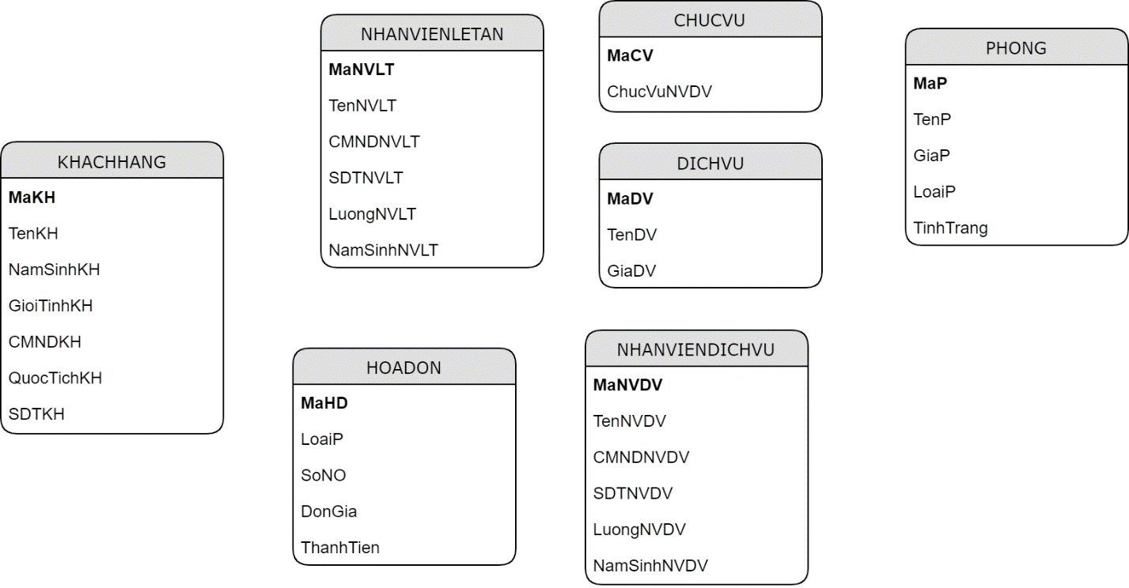

**Tuần 4: Phân tích mối quan hệ, bảng số**

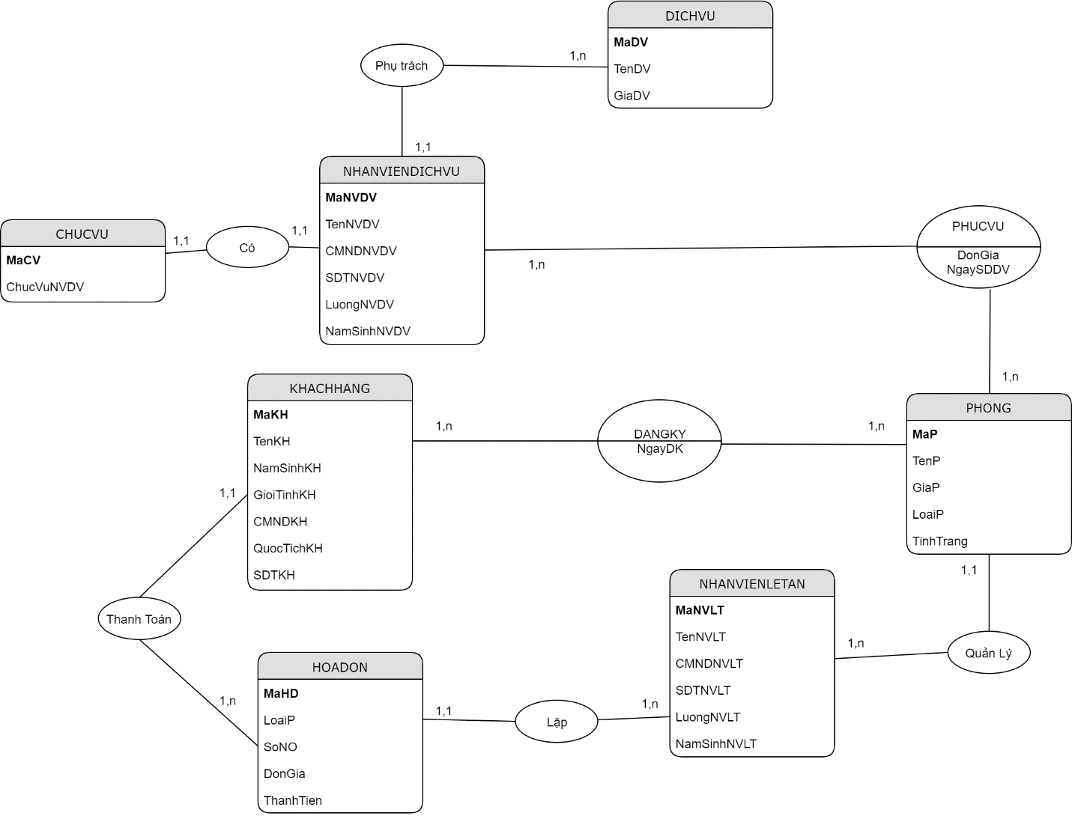

**Tuần 5: Mô hình quan hệ**

**KHACHHANG**(MaKH, tenKH, NamSinhKH, CMNDKH, QuocTichKH, SDTKH, MaHD);

**NHANVIENLETAN**(MaNVLT, TenNVLT, CMNDNVLT, SDTNVLT, LuongNVLT);

**NHANVIENDICHVU**(MaNVDV, TenNVDV, CMNDNVDV, SDTNVDV, NamSinhNVDV, STDNVDV, MaDV);

**CHUCVU**(MaCV, ChucVuNVDV);

**DICHVU(**MaDV, TenDV, GiaDV):

**PHONG(**MaP**,** TenP, GiaP, LoaiP, TinhTrang, MaNVLT);

**HOADON(**MaHD**,** LoaP, SoNO, DonGia, ThanhTien, MaNVLT);

**PHUCVU**(MaP, MaNVDV, DonGia, NgaySDDV);

**DANGKY**(MaP, MaKH, NgayDK);

**Tuần 6: Thiết kế cấu trúc bảng**

Thực thể **KHACHHANG**

|  |  |  |  |  |  |  |
| --- | --- | --- | --- | --- | --- | --- |
| Tên tắt thuộc tính | Diễn giải | Loại giá trị | Kiểu dữ liệu | Miền giá trị | Chiều dài(ký tự) | Ghi chú |
| MaKH | Mã khách hàng | Bắt buộc | Varchar | Ràng buộc toàn vẹn | 15 | Khóa chính, duy nhất |
| TenKH | Tên khách hàng | Bắt buộc | Varchar | Ràng buộc toàn vẹn | 50 |  |
| NamSinhKH | Năm sinh khách hàng | Bắt buộc | Date | Ràng buộc toàn vẹn |  |  |
| GioiTinhKH | Giới tính khách hàng | Bắt buộc | Varchar | Ràng buộc toàn vẹn | 10 |  |
| CMNDKH | Số CMND khách hàng | Bắt buộc | Varchar | Ràng buộc toàn vẹn | 20 |  |
| QuocTichKH | Quốc tịch khách hàng | Bắt buộc | Varchar | Ràng buộc toàn vẹn | 20 |  |
| SDTKH | Số điện thoại khách hàng | Bắt buộc | Varchar | Ràng buộc toàn vẹn | 10 |  |

Thực thể **NHANVIENLETAN**

|  |  |  |  |  |  |  |
| --- | --- | --- | --- | --- | --- | --- |
| Tên tắt thuộc tính | Diễn giải | Loại giá trị | Kiểu dữ liệu | Miền giá trị | Chiều dài(ký tự) | Ghi chú |
| MaNVLT | Mã nhân viên lễ tân | Bắt buộc | Varchar | Ràng buộc toàn vẹn | 15 | Khóa chính, duy nhất |
| TenNVLT | Tên nhân viên lễ tân | Bắt buộc | Varchar | Ràng buộc toàn vẹn | 50 |  |
| CMNDNVLT | Số CMND nhân viên lễ tân | Bắt buộc | Varchar | Ràng buộc toàn vẹn | 20 |  |
| SDTNVLT | Số điện thoại nhân viên lễ tân | Bắt buộc | Varchar | Ràng buộc toàn vẹn | 10 |  |
| LuongNVLT | Lương nhân viên lễ tân | Bắt buộc | Float | Ràng buộc toàn vẹn | 50 |  |
| NamSinhNVLT | Năm sinh nhân viên lễ tân | Bắt buộc | Date | Ràng buộc toàn vẹn | 10 |  |

Thực thể **NHANVIENPHUCVU**

|  |  |  |  |  |  |  |
| --- | --- | --- | --- | --- | --- | --- |
| Tên tắt thuộc tính | Diễn giải | Loại giá trị | Kiểu dữ liệu | Miền giá trị | Chiều dài(ký tự) | Ghi chú |
| MaNVPH | Mã nhân viên phục vụ | Bắt buộc | Varchar | Ràng buộc toàn vẹn | 15 | Khóa chính, duy nhất |
| TenNVPV | Tên nhân viên phục vụ | Bắt buộc | Varchar | Ràng buộc toàn vẹn | 50 |  |
| CMNDNVPV | Số CMND nhân viên phục vụ | Bắt buộc | Varchar | Ràng buộc toàn vẹn | 20 |  |
| SDTNVPV | Số điện thoại nhân viên phục vụ | Bắt buộc | Varchar | Ràng buộc toàn vẹn | 10 |  |
| LuongNVPV | Lương nhân viên phục vụ | Bắt buộc | Float | Ràng buộc toàn vẹn | 50 |  |
| NamSinhNVPV | Năm sinh nhân viên phục vụ | Bắt buộc | Date | Ràng buộc toàn vẹn | 10 |  |

Thực thể **PHONG**

|  |  |  |  |  |  |  |
| --- | --- | --- | --- | --- | --- | --- |
| Tên tắt thuộc tính | Diễn giải | Loại giá trị | Kiểu dữ liệu | Miền giá trị | Chiều dài(ký tự) | Ghi chú |
| MaP | Mã phòng | Bắt buộc | Varchar | Ràng buộc toàn vẹn | 15 | Khóa chính, duy nhất |
| LoaiP | Loại phòng | Bắt buộc | Varchar | Ràng buộc toàn vẹn | 50 |  |
| TenP | Tên phòng | Bắt buộc | Varchar | Ràng buộc toàn vẹn | 15 |  |
| GiaP | Giá phòng | Bắt buộc | Float | Ràng buộc toàn vẹn | 50 |  |
| TinhTrang | Tình trạng phòng | Bắt buộc | Varchar | Ràng buộc toàn vẹn | 20 |  |

Thực thể **HOADON**

|  |  |  |  |  |  |  |
| --- | --- | --- | --- | --- | --- | --- |
| Tên tắt thuộc tính | Diễn giải | Loại giá trị | Kiểu dữ liệu | Miền giá trị | Chiều dài(ký tự) | Ghi chú |
| MaHD | Mã phòng | Bắt buộc | Varchar | Ràng buộc toàn vẹn | 15 | Khóa chính, duy nhất |
| LoaiP | Loại phòng | Bắt buộc | Varchar | Ràng buộc toàn vẹn | 50 |  |
| SoNO | Số ngày ở | Bắt buộc | Number | Ràng buộc toàn vẹn | 10 |  |
| DonGia | Đơn giá | Bắt buộc | Float | Ràng buộc toàn vẹn | 50 |  |
| ThanhTien | Thành tiền | Bắt buộc | Varchar | Ràng buộc toàn vẹn | 50 |  |

Thực thể **DICHVU**

|  |  |  |  |  |  |  |
| --- | --- | --- | --- | --- | --- | --- |
| Tên tắt thuộc tính | Diễn giải | Loại giá trị | Kiểu dữ liệu | Miền giá trị | Chiều dài(ký tự) | Ghi chú |
| MaDV | Mã dịch vụ | Bắt buộc | Varchar | Ràng buộc toàn vẹn | 15 | Khóa chính, duy nhất |
| TenDV | Tên dịch vụ | Bắt buộc | Varchar | Ràng buộc toàn vẹn | 50 |  |
| GiaDV | Giá dịch vụ | Bắt buộc | Varchar | Ràng buộc toàn vẹn | 50 |  |

Thực thể **CHUCVU**

|  |  |  |  |  |  |  |
| --- | --- | --- | --- | --- | --- | --- |
| Tên tắt thuộc tính | Diễn giải | Loại giá trị | Kiểu dữ liệu | Miền giá trị | Chiều dài(ký tự) | Ghi chú |
| MaCV | Mã chức vụ | Bắt buộc | Varchar | Ràng buộc toàn vẹn | 15 | Khóa chính, duy nhất |
| ChucVuNV | Tên chức vụ | Bắt buộc | Varchar | Ràng buộc toàn vẹn | 50 |  |